Přihlášení do Office365 (školní pošta, OneDrive, Teams…)
Školní stránky, Office365
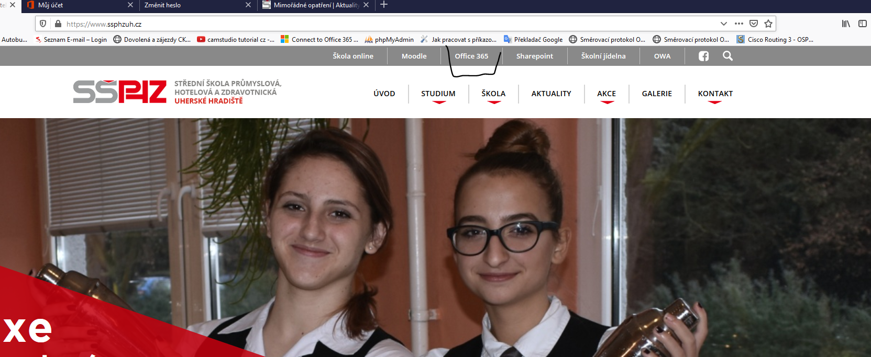
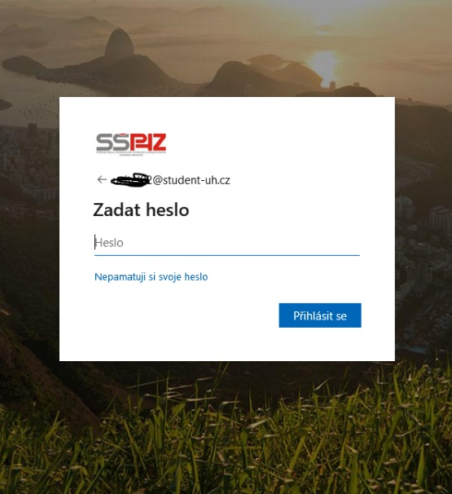
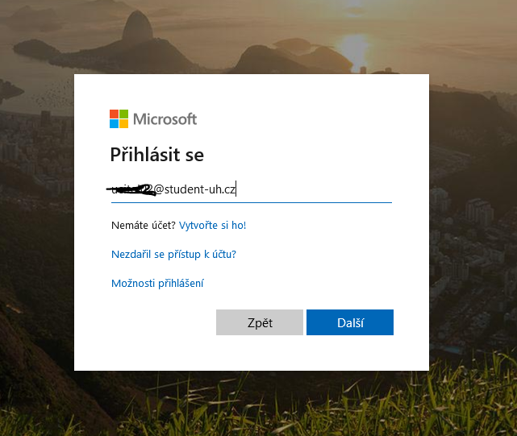
Zadám jméno a heslo.

Změna hesla
Klepnu na ikonu vlevo a vyberu můj účet
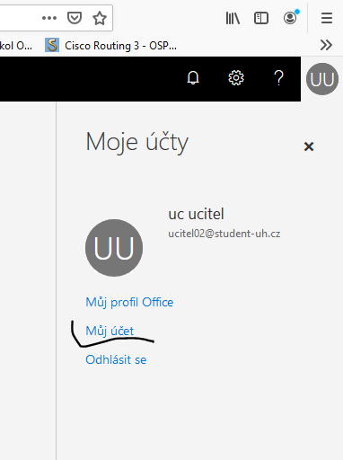
Vyberu zabezpečení a ochrana osobních údajů, Změnit heslo
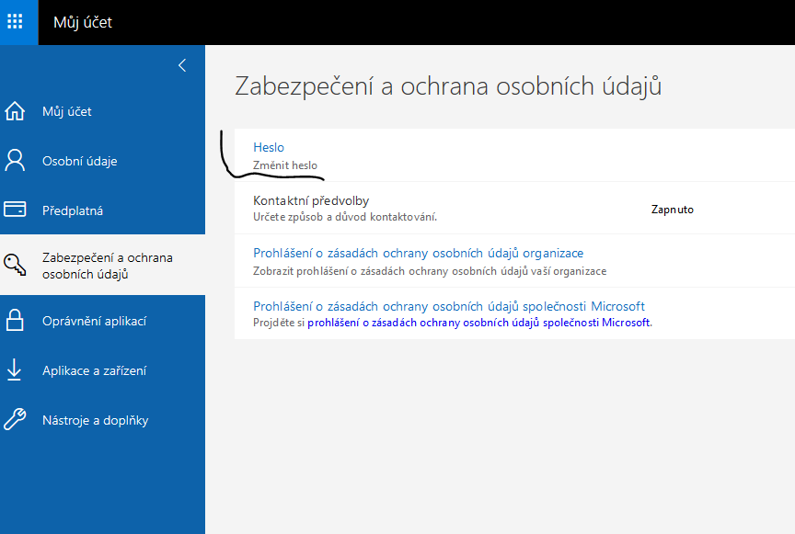
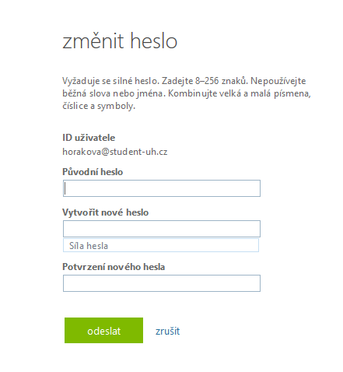
Připomínám:
Minimálně 8 znaků, minimálně 1 velké, 1 malé písmeno a 1 číslice, případně speciální znak. Nezadávat znaky s diakritikou (háčky a čárky).

Např: Jedna2Honza
jAdo1esa
my*kaMikynesla2ko*iky

Přidání alternativního mailu a telefonu:
Důležité pro zapomenuté heslo. Když je máte nastavené, při zapomenutém heslu, vám přijde na alternativní mail změněné heslo.
Klepnu na ikonu vlevo a vyberu můj účet
Vyberu položku osobní údaje a přidám mobil a alternativní mail.
